Altmühlfranken-Schule

Sonderpädagogisches Förderzentrum
im Landkreis Weißenburg – Gunzenhausen
Wiesenstr. 34, 91781 Weißenburg

Tel.: 09141/877226-0 Fax: 09141/877226-20

Schulort Gunzenhausen: Theodor-Heuss-Str. 1, 91710 Gunzenhausen, Tel.: 09831/508806

Schulort Treuchtlingen: Hahnenkammstr. 8, 91757 Treuchtlingen, Tel.: 09142/2036884

Weißenburg, 10. Mai 2023

Liebe Eltern und Erziehungsberechtigte,

am Dienstag, 16.05.2023 findet unser Spiel- und Sportfest statt.

Der Unterricht beginnt wie gewohnt.
Nach der Ankunft in der Klasse gehen die Klassleiter mit den Kindern zum Sportgelände an der Wiesenstraße. Dort beginnen wir um ca. 8.30 Uhr mit Weitsprung, Weitwurf und 50m oder 100m-Läufen sowie Spielstationen.

Der Elternbeirat verkauft belegte Semmeln und Getränke.
Gerne geben Sie Ihrer Tochter/Ihrem Sohn an diesem Tag etwas Geld mit.

Ihr Kind benötigt Sportkleidung. Falls diese nicht im Klassenzimmer aufbewahrt wird, geben Sie das Sportzeug am Dienstag mit.
Das Spiel- und Sportfest endet um ca. 11.30 Uhr.
Eltern/Erziehungsberechtigte sind als Zuschauer herzlich willkommen. In diesem Fall können Sie Ihre Tochter/Ihren Sohn im Anschluss mit nach Hause nehmen.
Alle anderen SchülerInnen gehen mit der Klassleitung zurück in die Schule, dort endet der Unterricht für alle Klassen um 11.55 Uhr.

Bei schlechtem Wetter findet Unterricht wie gewohnt statt und endet wie üblich. Im Zweifelsfall rufen Sie bitte nicht in der Schule an, sondern informieren sich über den Schulmanager oder auf unserer Homepage: www.afs-wug.de

Mit freundlichen Grüßen

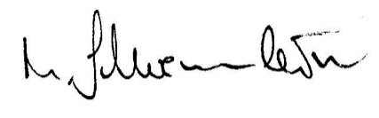
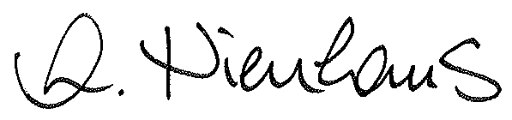
Mathias Schwemmlein Anja Nienhaus
Schulleiter stellv. Schulleiterin

---------------------------------------------------------------------------------------------------------------------
Bitte an die Klassleitung zurückgeben!

Ich werde am 16.05.23 meine Tochter/meinen Sohn am Sportgelände abholen.
Meine Tochter/Mein Sohn ___________________ soll nach dem Spiel- und Sportfest
in der Schule bis 11.55 Uhr beaufsichtigt werden bzw. geht in die Nachmittagsbetreuung.

____________________________________ ______________________________________
Ort, Datum Unterschrift der Erziehungsberechtigten

